Chapitre 3 : La distribution électrique.

## Pourquoi utilise-t-on des lignes à hautes tension 400 000V, alors que nos prises sont a 230V ?

**Lignes électrique :** On utilise des lignes à haute tension **de 400 000 V** pour transporter l’électricité sur de longues distances, car cela limite les pertes d’énergie dues à l’effet Joule. Plus la tension est élevée, plus l’intensité du courant diminue, ce qui réduit les pertes de chaleur dans les câbles. Une fois proche des zones d’utilisation, des transformateurs abaissent cette tension à **230 V**, adaptée aux appareils domestiques et plus sûre pour les utilisateurs. Ce système optimise le transport de grandes quantités d’électricité tout en restant efficace et économique.

L'effet Joule est la manifestation thermique de la résistance électrique qui se produit lors du passage d'un courant électrique dans tout matériau conducteur. L'effet porte le nom du physicien anglais James Prescott Joule qui l'a découvert en 1840

**Formule :**

Donc si on veux éviter les perte il faut utiliser des matériaux avec une **faible** **rénitence** à la traversé de l’électricité et on doit avoir une **intensité** **faible** du courant. Ici on prendrait le cuivre car il est bon conducteur et bon marché.

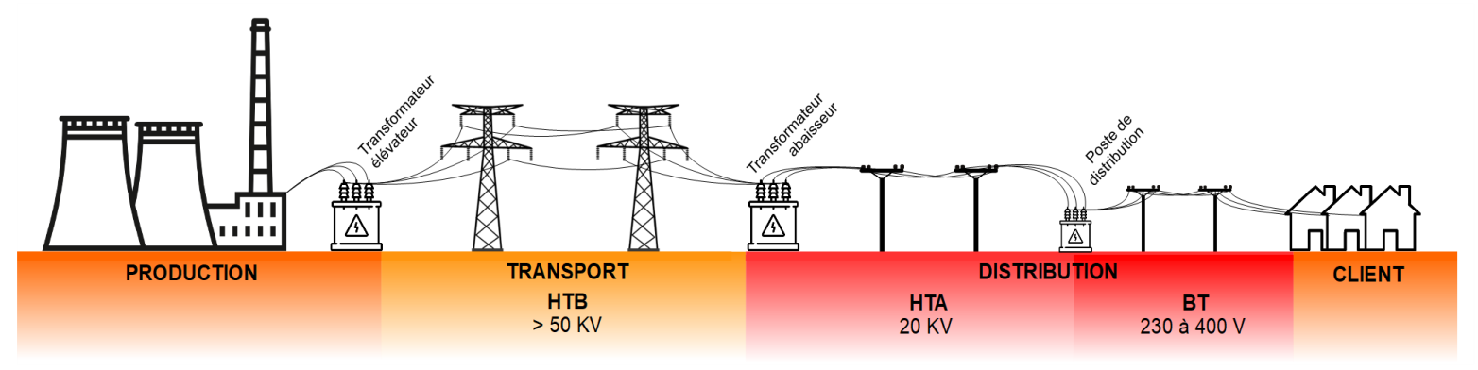

### Pourquoi utilise-ton des lignes hautes tension ? : Comment réduire la perte en aillant une intensité faible ?

### La résistance et les pertes par effet Joule

La résistance électrique d’un **conducteur** (R) engendre des pertes d’énergie sous forme de chaleur lorsque le courant électrique (I) y circule. Ces pertes, appelées **effet Joule**, sont données par la relation :  
P = R × I²

Où :

* **P** est la puissance dissipée sous forme de chaleur (en **watts**),
* **R** est la résistance du conducteur (en **ohms**),
* **I** est l’intensité du courant (en **ampères**).

Ainsi, plus l’intensité du courant est élevée, plus les pertes d’énergie par effet Joule augmentent de manière quadratique. Cela a une grande importance dans le transport d’électricité.

### Effet de peau et fréquence

Lorsque la fréquence du courant électrique augmente (par exemple, pour des courants alternatifs à haute fréquence), un phénomène appelé **effet de peau** intervient. Ce phénomène limite la circulation du courant à une région proche de la surface du conducteur. Cela se traduit par :

* Une diminution de la section effective où le courant peut circuler,
* Une augmentation de la résistance apparente du conducteur.

L’effet de peau devient donc un facteur significatif à haute fréquence, augmentant les pertes par effet Joule.

### Utilisation de la haute tension pour réduire les pertes

Dans les lignes de transport d’électricité, pour une puissance transportée donnée (P=U × I), il est possible de réduire les pertes par effet Joule en augmentant la **tension** (U) et en diminuant **l’intensité** (I). En effet, à puissance constante :  
I = P / U

Ainsi, en augmentant U (haute tension), on diminue I, ce qui réduit les pertes par effet Joule (P ∝ I²).

### Application pratique

C’est pourquoi les lignes à haute tension (HT) sont utilisées dans le transport d’électricité sur de longues distances. Cela permet d’optimiser l’efficacité énergétique en minimisant les pertes tout en acheminant une grande puissance.

Cette présentation met en relation les effets de la résistance, de la fréquence (effet de peau) et les avantages de la haute tension dans les réseaux électriques.

Exemple :

Si on prend la production de la centrale nucléaire de Flamanville = **1 300 000 000W** fixe.

Si on prend des lignes base tension de 230 V : ***U = 230V***

I = P/U = = 5652 174 A 🡪 R de cuivre = 1 Ω

P perdu =

≈

≈

Donc avec une ligne base tension tout serais perdu : 100%

Avec des lignes haute tension on perdrait 0,8% car avec une ligne HT la P perdu

=

Et donc rapporter en % :